Министерство Образования Российской Федерации

Московский государственный технический университет имени Н.Э. Баумана

Факультет «Специальное машиностроение»

Кафедра «Подводные роботы и аппараты»

Курсовой проект по курсу

Детали мехатронных модулей, роботов и основы конструирования

"Механизм линейных перемещений"

Выполнил: Шестаков А. А.

группа СМ11-61Б

Руководитель: Иванов С.Е.

# Москва, 2020г.

# Оглавление

Оглавление 1

Техническое задание 2

1. Расчёт передачи винт-гайка 3

2.Выбор двигателя 5

2.1Выбор двигателя по мощности 5

2.2 Предварительная проверка выбора двигателя по моментам. 7

3. Кинематический расчёт 9

3.1 Определение общего передаточного отношения 9

3.2 Разбиение общего передаточного отношения по ступеням 9

3.3 Определение чисел зубьев зубчатых колес 10

4. Силовой расчёт 13

5. Расчёт зубчатых колёс на прочность 14

5.1 Выбор материала 14

5.2 Расчёт допустимых напряжений 15

5.3 Расчёт зубчатых передач на изгибную прочность 17

6. Геометрический расчёт 18

7. Проектный расчёт вала 22

8. Выбор подшипников 23

9. Проектный расчёт муфты 24

10.Расчёт вида сопряжения 29

11.Расчёт общей погрешности 30

11.1 Расчёт кинематической погрешности 30

11.2Расчёт погрешности мёртвого хода 32

11.3Расчёт погрешности упругого мёртвого хода 34

11.4 Расчёт суммарной погрешности по методу минимумов максимумов 35

11.5 Погрешность передачи винт-гайка 35

11.6 Общая погрешность 36

12.Проверочный расчёт на перегрузки 36

13.Проверочный силовой расчёт 38

14. Проверочный расчёт резьбы при срезе 41

15. Проверочный расчёт пружины на прочность 41

Список литературы. 43

# Техническое задание

|  |  |
| --- | --- |
| № варианта | 4 |
| Параметры |
| Сила на выходном звене***F,* Н** | 150 |
| Скорость движения выходного звена ***V*, *м/с*** | 0,012 |
| Ход выходного звена  ***S*, мм** | 90 |
| Диаметр и шаг винта выходной пары ***d/p*, *d*** и ***p*,** **мм\*** | 12/3 |
| Тип предохранителя муфты | Фрикционная |
| Критерий проектирования | Min погрешности |
| Тип электродвигателя | По согласованию с  преподавателем |
| Тип корпуса | По согласованию с преподавателем |
| Ограничитель движения | Механические упоры и микровыключатели |
| Вид крепления к основному  изделию | По согласованию с преподавателем |
| Вывод выходного винта | По согласованию с  преподавателем |
| Вид выходного конца | По согласованию с преподавателем |
| Условия эксплуатации | УХЛ 4.1 |
| Тип кинематической схемы | По согласованию с преподавателем |

Краткое описание и схема.

Механизмы линейных перемещений широко используются для преобразования вращательного движения в поступательное в устройствах РЭА, оптико-механических приборах, авиационных приборах, робототехнике и медицинской технике. Кинематическая схема одного из возможных вариантов механизма линейных перемещений с выходной парой «винт–гайка» представлена на рисунке.

На рисунке а) движение от двигателя 1 через редуктор 2-5 передается на винт передачи винт гайка 7. Винт имеет возможность вращаться, а гайка – осуществлять линейные перемещения. Перемещение гайки ограничивается концевыми выключателями 8 и механическими упорами 9. Для защиты механизма от перегрузок устанавливается предохранительная муфта 6.

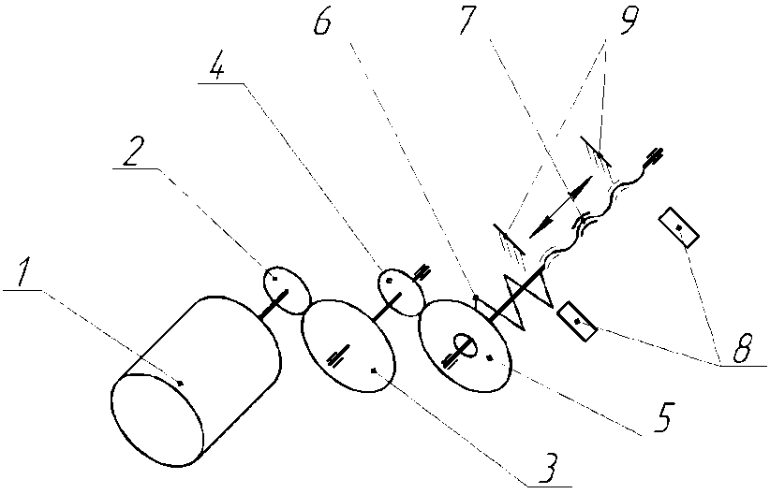

# Анализ прототипов

В качестве основных прототипов для курсового проекта (КП) были выбраны модули линейного перемещения компании Purelogic PLLM-71 и PLLM-11. Параметры выбранных изделий указаны на рисунках 1-4.

|  |  |  |  |  |  |  |  |
| --- | --- | --- | --- | --- | --- | --- | --- |
| https://purelogic.ru/kartinki_dlya_razdelov/27878497-9969-11e8-8128-000c29765a5c/pllm-71.jpg | |  |  |  | | --- | --- | --- | | Частота вращения вала эл/дв., об/мин | Номинальная скорость перемещения каретки на холостом ходу, м/с | Момент на валу эл/дв., кгс*см | | 300 | 0,025 | 12 | |

*Рис.1. Внешний вид и основные параметры линейного модуля PLLM-71*

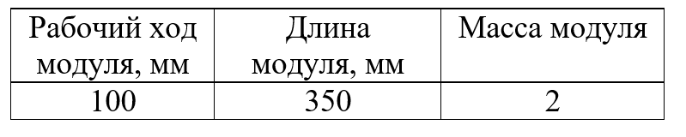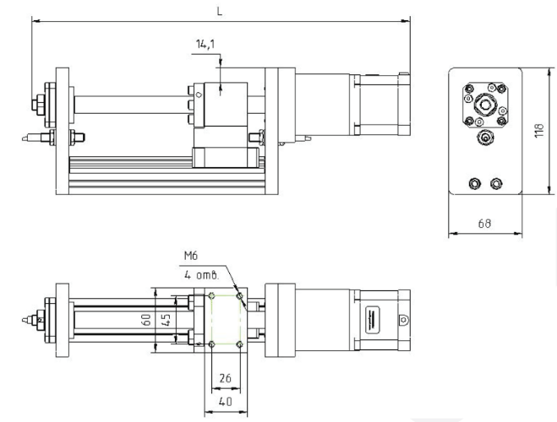

*Рис. 2. Габаритные и присоединительные размеры линейного модуля PLLM-71*

|  |  |  |  |  |  |  |  |
| --- | --- | --- | --- | --- | --- | --- | --- |
| https://purelogic.ru/kartinki_dlya_razdelov/c366c336-759a-11e6-80d6-000c292b16be/pllm-01-200.jpg | |  |  |  | | --- | --- | --- | | Частота вращения вала эл/дв., об/мин | Номинальная скорость перемещения каретки на холостом ходу, м/с | Момент на валу эл/дв., кгс*см | | 500 | 0,116 | 20 | |
| *Рис.3. Внешний вид и основные параметры линейного модуля PLLM-11* | |

|  |
| --- |
|  |
| |  |  |  | | --- | --- | --- | | Рабочий ход модуля, мм | Длина модуля, мм | Масса модуля, кг | | 100 | 291 | 4 |   *Рис. 4. Габаритные и присоединенные размеры линейного модуля PLLM-11* |

Анализ прототипов каретки

Для успешной реализации приборного устройства необходимо спроектировать составную часть конструкции, включающую в себя столик, жёстко связанный с гайкой, к которому необходимо крепить нагрузку. Прототипами данной конструкции могут служить модули с линейными подшипниками.

Возможны два варианта реализации каретки: на базе двух полированных валов и винта (схема справа) или винта и одной направляющей некруглого профиля (схема слева).

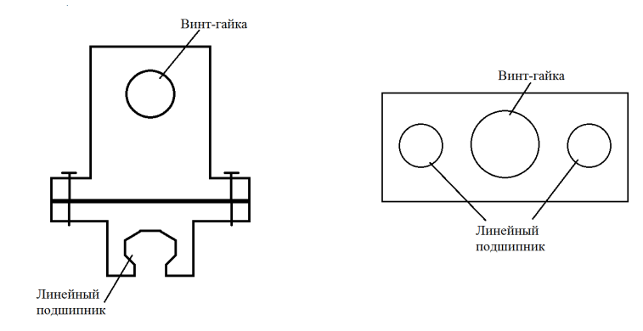

К достоинствам схемы справа стоит отнести:

1. Меньшие суммарные габариты;
2. Меньшее количество соединяемых узлов (отсутствует соединение основания каретки с подшипником, подшипники находятся в теле каретки), меньше люфты;
3. Изготовление линейных подшипников цилиндрической формы дешевле и проще;

Пример модуля с линейными подшипниками, серия LMAB:

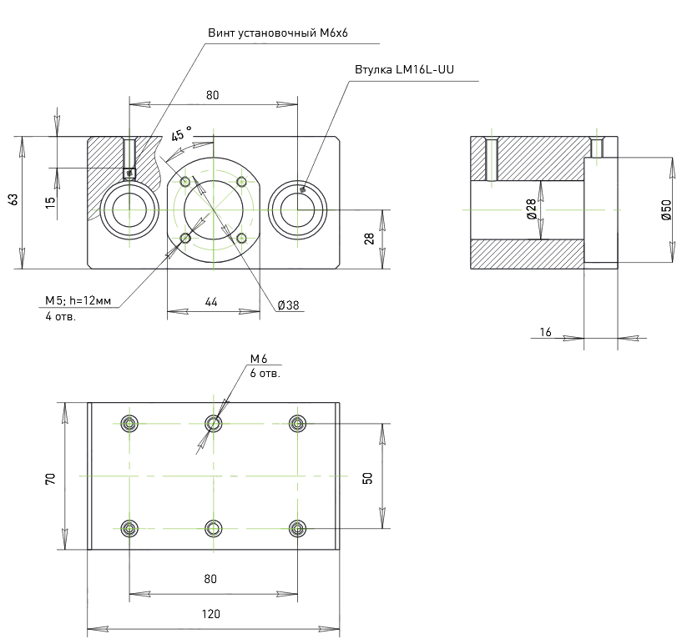

Вывод: в данном КП будет использоваться каретка с двумя направляющими круглого профиля (как на прототипе PLLM-11).

# Расчёт передачи винт-гайка

Используем трапецеидальную резьбу.

Табл. 1. Геометрические параметры резьбы

|  |  |  |  |  |  |  |
| --- | --- | --- | --- | --- | --- | --- |
| Номинальный  диаметр  резьбы d | Шаг p | Диаметр резьбы | | | | |
| наружный | | средний | Внутренний | |
| d | D4 | d2=D2 | d3 | D1 |
| 12 | 3 | 12 | 12,5 | 10,5 | 8,5 | 9 |

В передачах винт-гайка скольжения для повышения износостойкости и снижения склонности к заеданию гайки изготавливают из материалов, обладающих антифрикционными свойствами, а материал винта должен обладать высокой твёрдостью. Поэтому для изготовления винтов применяют низколегированные стали 65Г, 40Х, 40ХГ с закалкой до твёрдости не менее 45 HRC и последующим шлифованием; стали 40ХФА, 18ХГТ с азотированием для уменьшения искажения формы и размеров винтов в результате закалки. Для тихоходных слабонагруженных винтов используют стали 30, 40, 45 и 50 ГОСТ 1050 – 88 без термической обработки. При малых скоростях вращения гайки изготавливают из малооловянной бронзы Бр.О6Ц6С3, безоловянной бронзы Бр.А9Ж3Л, а также из антифрикционных чугунов АЧВ – 1, АЧК – 1, или серых чугунов СЧ15 и СЧ20 ГОСТ 1412 – 85.

Винт изготавливаем из стали 45;

Гайку изготавливаем из Бр.А9Ж3Л;

Момент нагрузки на винте определяем по формуле:

$$М_{н}=F*\frac{d_{2}}{2}*tg(β+ ψ)$$

Где $d_{2}$– внутренний диаметр резьбы;

$ψ$– угол подъёма резьбы, который определяется по формуле:

$$ψ=arctg\frac{p*n}{π*d_{2}}= arctg\frac{3*1}{π*10.5}= {5.2}^{0}$$

Где *р –* шаг резьбы, *n* – число заходов.

$β$– угол трения, который определяется по формуле:

$$β=arctg(f')$$

$$f^{'}= \frac{f}{cosα/2}$$

Где $α$– угол резьбы ($α={30}^{0}$);

$f$*–* коэффициент трения скольжения передачи винт гайка.

Выберем материал винта и гайки соответственно сталь 45 и бронза Бр.А9Ж3Л . У таких материалов $f=0.10$.

$$β=arctg\left(f^{'}\right)=arctg\left(0.104\right)={5.7}^{0}$$

$$f^{'}= \frac{0.1}{cos{15}^{0}}=0.104$$

Поскольку $ψ$ < $β$– условие самоторможения выполнено, следовательно передача самотормозящаяся.

КПД винтовой передачи определим по формуле

$$η= \frac{tg\left(ψ\right)}{tg\left(ψ+β\right)}= \frac{tg\left(5.7\right)}{tg\left(10.9\right)}=0.51$$

Проверочный расчёт выполнять не будем, так как: во-первых допущения, которые влияют на проверочный расчёт мы не рассматриваем в курсовом проекте, поэтому он совпадает с проектировачным, во-вторых параметры передачи назначены такие, чтобы заведомо проходить проверочные расчёты.

# 2.Выбор двигателя

2.1Выбор двигателя по мощности

Двигатель следует выбрать с учётом расчётной мощности двигателя, которая должна быть достаточна для перемещения нагрузки в соответствии с техническим заданием.

Расчётная мощность электродвигателя определяется по формуле:

|  |  |
| --- | --- |
| $$P\text{р}=\frac{ξ·P\text{н}}{η\text{о}},$$ |  |

где Pр — расчётная мощность электродвигателя;

Pн — расчётная мощность нагрузки;

ηо  = 0.5 … 0.95 — КПД цепи двигатель-нагрузка, выберем ηо  = 0.50, $ξ$– коэффициент запаса, выберем $ξ=2.5.$

Расчётная мощность нагрузки вычисляется по формуле:

|  |
| --- |
| $$P\text{н} = F*V,$$ |

где $F$— усилие на выходном звене;

$V$— скорость движения выходного звена.

|  |
| --- |
| $$P\text{н} = 150*0.012=1.8 В,$$ |

Тогда расчётная мощность двигателя:

$$P\text{р}=\frac{2.3·1.8}{0.51·0.9}=9 Вт.$$

Теперь выберем двигатель по мощности

|  |  |  |
| --- | --- | --- |
| $$P\text{дв} =М\text{ном} ·ω\text{дв},$$ |  | (1.4) |

где $М\text{ном}$— номинальный крутящий момент электродвигателя;

ω – угловая скорость вращения двигателя, определяется по формуле:

|  |  |
| --- | --- |
| $$ω\text{дв}= \frac{2π}{60}n$$ |  |

где n — частота двигателя.

Выбираем предварительно шаговый двигатель

Таблица 2. Паспортные данные FL39ST20-0404A

|  |  |  |
| --- | --- | --- |
| Угловой шаг |  | 1.8 град |
| Момент инерции ротора | Jр | 11∙10-7 кг·м2 |
| Масса | m | 0,12 кг |
| Гарантийная наработка двигателя |  |  |
| Ток фазы |  | 0,4 А |
| Сопротивление фазы |  | 6.6 Ом |
| Индуктивность фазы |  | 7.5 мГн |
| Рабочая температура |  | -20 до +50 °C |
| Максимальный нагрев двигателя |  | 80 °C |
| Максимальная допустимая радиальная нагрузка на вал |  | 28 Н |
| Максимальная допустимая осевая нагрузка на вал |  | 10 Н |

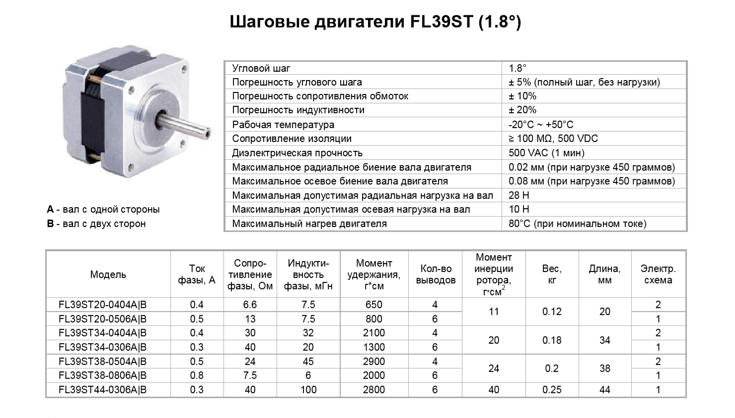

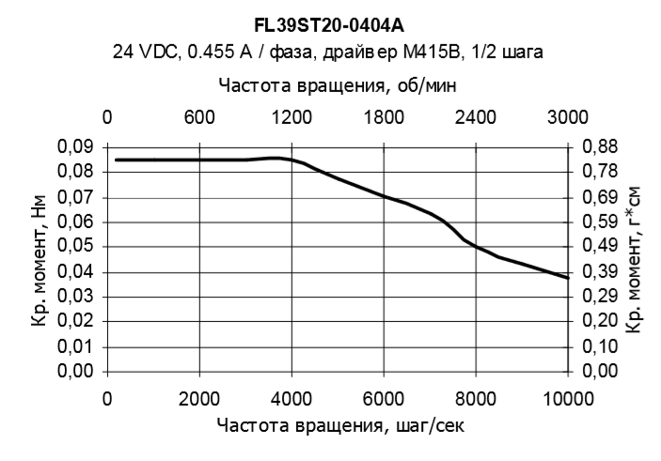

Из рис.1 выберем $М\text{ном}$ = 0,070 Н·м, n = 1800 об/мин.

|  |  |
| --- | --- |
| $$ω\text{дв}= \frac{2π}{60}n= \frac{2π}{60}1800=188\frac{рад}{с}$$ |  |

$$P\text{дв} =М\text{ном} ·ω\text{дв}= 0.070*188=13.2 Вт.$$

Условие $P\text{дв} \text{>}P\text{р}$ выполняется: 13.2 Вт > 9 Вт, следовательно, по мощности двигатель выбран правильно.

2.2 Предварительная проверка выбора двигателя по моментам.

Для режима частых пусков двигатель должен удовлетворять условию:

|  |
| --- |
| $$M\text{ном} ≥ M\text{с.пр.} + M\text{д.пр},$$ |

где Mном — номинальный момент на валу двигателя;

Mс. пр. — статический приведённый момент;

Mд. пр. — динамический приведённый момент.

Статический приведённый момент определяется по формуле:

|  |  |
| --- | --- |
| $$M\text{с.пр.}=\frac{M\text{н}}{i\text{о}·η\text{пер}},$$ |  |

где Mс. пр. — статический приведённый момент;

Mн — момент нагрузки;

iо — общее передаточное отношение;

ηпер = 0,9 — КПД механической передачи;

Момент нагрузки определяем по формуле:

$$М_{н}=F*\frac{d_{2}}{2}*tg(β+ ψ)$$

Где $d_{2}$– внутренний диаметр резьбы;

$$М_{н}=150*\frac{10.5* {10}^{-3}}{2}*tg\left({10, 9}^{0}\right)=152 Нмм.$$

Определим i0:

Динамический приведённый момент определяется по формуле:

|  |
| --- |
| $$M\text{д.пр.}=ε\text{н}·i\text{о}·\left((1+K\text{м})·J\text{р}+\frac{J_{н}}{i_{о}^{2}}\right)$$ |

где εн — угловое ускорение вращения на выходном звене(εн= 0, так как не дано по условию, тогда $M\text{д.пр.}$ = 0);

iо — общее передаточное отношение, $i_{0}=7.5$

Kм — коэффициент, учитывающий инерционность собственного зубчатого механизма Kм = 0.7;

Jр — момент инерции ротора двигателя (из паспортных данных);

Jн — момент инерции нагрузки

εн – угловое ускорение нагрузки (примем εн = 0, потому что оно не задано)

$$M\text{с.пр.}=\frac{152}{7.5·0.9}=22.5 Нмм$$

Выполним предварительную проверку по моментам:

|  |  |
| --- | --- |
| $$70Нмм ≥ 22.5 Нмм + 0$$ | (1.3) |

Проверка выполняется, следовательно – двигатель выбран правильно.

# 3. Кинематический расчёт

Целью расчёта является разработка кинематической схемы привода, разбиение передаточного отношения, определения числа зубьев зубчатых колес.

3.1 Определение общего передаточного отношения

Поскольку предварительно двигатель выбран, можно рассчитать передаточное отношение iо цепи двигатель-нагрузка.

|  |  |
| --- | --- |
| $i_{о}=\frac{n_{дв}}{n_{н}}=\frac{ω_{дв}}{ω_{н}}$ | (2.1) |

где $ω_{дв}$— угловая скорость вращения вала двигателя;

$ω_{н}$— угловая скорость вращения винта.

$$i_{0}= \frac{ω_{дв}}{ω_{н}}=7.5$$

3.2 Разбиение общего передаточного отношения по ступеням

Согласно условию ТЗ проектирование будет осуществляться по критерию минимизации погрешности. При расчёте критерию минимизации погрешности число ступеней будет вычисляться по формуле:

$$n=\frac{lgi_{0}}{lgi_{max}},$$

где n — число ступеней;

$i_{0}$— общее передаточное отношение цепи

$i_{max}$— максимальное передаточное отношение (7,5 … 10)

Передаточное отношение ступеней рассчитывается по формуле:

$$n=\frac{lgi_{0}}{lgi_{max}}=\frac{lg7.52}{lg7.5}=1$$

где n — число ступеней;

$$i\text{1}<i\text{i}<i\text{n}\text{-1}$$

Передаточные отношения ступеней сведены в таблицу 3

Таблица 3. Передаточные отношения

|  |
| --- |
| i12 |
| 7.5 |

3.3 Определение чисел зубьев зубчатых колес

Пусть число зубьев шестерни zш = 20.

Число зубьев колеса рассчитывается по формуле:

|  |
| --- |
| $$z\text{к} = z\text{ш}·i\text{j} ,$$ |

где zк — число зубьев колеса;

zш — число зубьев шестерни;

ij —передаточное отношение одной ступени.

Учитывая рекомендованный ряд, назначаем количества зубьев колес и шестерен:

Таблица 4. Числа зубьев колес редуктора

|  |  |  |
| --- | --- | --- |
| № колеса | 1 | 2 |
| № элементарной передачи | I | |
| Число зубьев | 20 | 150 |

Уточним значения передаточных отношений:

Таблица 5. Уточненные передаточные отношения

|  |
| --- |
| i12 |
| 7.5 |

Тогда действительное значение передаточного отношения будет отличаться от расчётного на:

|  |
| --- |
|  |

где Δi — отличие действительного передаточного отношения от расчётного;

iд — действительное передаточное отношение;

iо — общее передаточное отношение цепи.

Действительное передаточное отношение рассчитывается по формуле:

|  |  |
| --- | --- |
| $$i\text{д} = i_{12}·i_{34}…$$ |  |

iд = 7.5 = 12.50

$$Δi=\frac{|7.52-7.5|}{7.52}=0.003$$

0.3% ≤ 1%

По критерию максимальной точности такое отклонение допустимо. В таком случае можно считать выбранные значения чисел зубьев колеса и шестерни подходящими.

Кинематическая схема приведена на рисунке: 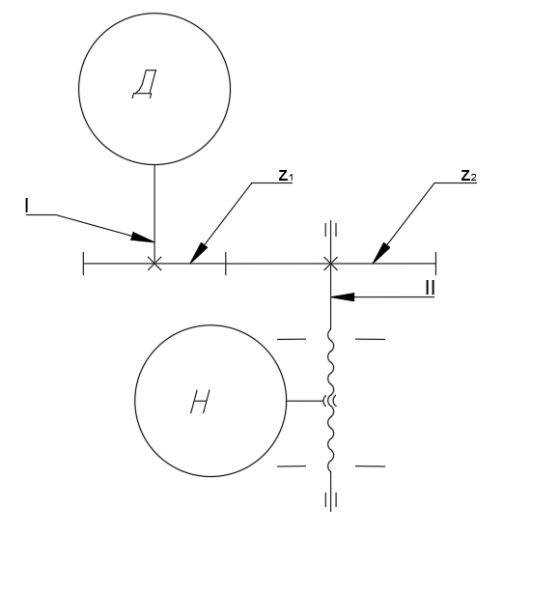

# 4. Силовой расчёт

Целью силового расчёта является определение возникающих в каждой передаче моментов.

Моменты рассчитываются по формуле:

|  |  |
| --- | --- |
| $$M\text{ведущ}=\frac{M\text{ведом}}{i\text{j}·η\text{j}·η\text{подш}}$$ |  |

где Mведущ — момент на ведущем звене;

Mведом — момент на ведомом звене;

ij — передаточное отношение ступени;

ηj — КПД передачи(ηj = 0,98);

ηподш — КПД подшипников(ηподш = 0,9).

Общий момент нагрузки рассчитывается по формуле:

$М_{Σ}=М_{н}+М_{д}=М_{н}+ J\text{н}·ε\text{н}$,

εн – угловое ускорение нагрузки (примем εн = 0, потому что оно не задано)

Jн — момент инерции нагрузки;

где Mн – момент нагрузки;

$f$*–* коэффициент трения скольжения передачи винт гайка

Mд – динамический момент нагрузки;

Jн – момент инерции нагрузки;

εн –угловое ускорение вращения выходного вала.

Тогда

$$М_{Σ}=М_{н}= 152 + 0= 152Нмм$$

$$M\text{II}=\frac{152}{0.98}=172 Нмм$$

$$M\text{I}=\frac{172}{0.9*0.98*7.5}=26 Нмм$$

Выполним предварительную проверку правильности выбора двигателя: Mпуск = Мдв.ном ≥ М1 По паспортным данным Мдв.ном = 70 Нмм, то есть 70 > 26.

Значит выбранный двигатель подходит.

# 5. Расчёт зубчатых колёс на прочность

Целью расчёта является определение модуля зацепления зубчатых колёс, обеспечивающего работоспособность в течение заданного срока службы.

5.1 Выбор материала

Для цилиндрической передачи открытого типа с небольшими окружными скоростями в качестве материала для шестерён будет использоваться углеродистая сталь 45, а в качестве материала для колёс — сталь 35 в соответствии с рекомендациями. Зубья шестерён будут выполнены из материалов с более высокой твёрдостью рабочих поверхностей по сравнению с колёсами для повышения долговечности зубчатой передачи.

Таблица 7. Характеристики используемых материалов

|  |  |  |
| --- | --- | --- |
|  | **Шестерня** | **Колесо** |
| Материал | Сталь 45 | Сталь 35 |
| Модуль упругости E, МПа | 2·105 | |
| Коэффициент линейного расширения α·10-6, 1/°C | 12 | |
| Плотность ρ, г/см3 | 7,8 | |
| Твёрдость | 240НВ | 215НВ |
| Термообработка | поверхностная закалка | |
| Предел прочности σв, МПа | 830 | 730 |
| Предел текучести σт, МПа | 600 | 550 |

5.2 Расчёт допустимых напряжений

Расчётное число циклов нагружения определяется по формуле:

|  |  |
| --- | --- |
| $$N\text{Н} = 60·n·c·L,$$ |  |

где n — частота вращения зубчатого колеса;

c = 1 — число колёс, находящихся в зацеплении с рассчитываемым;

L — срок службы передачи.

= 4.3*107

= 0.6*107

Коэффициент долговечности определяется соотношением:

|  |  |
| --- | --- |
| $$K\text{FL}=\sqrt[m]{\frac{4·{10}^{6}}{N_{Н}}},$$ |  |

где m = 6 — показатель степени для материалов с твёрдостью HB < 350 [2];

NН — расчётное число циклов нагружения.

При NН > 4·106 принимают KFL = 1 [2]. Таким образом для каждой шестерни и для каждого колеса KFL = 1.

|  |
| --- |
| $$K\text{FL}\text{1}=\sqrt[6]{\frac{4·{10}^{6}}{7.2∙{10}^{7}}}=1$$ $$K\text{FL}\text{2}=\sqrt[6]{\frac{4·{10}^{6}}{0.96∙{10}^{7}}}=1$$ |

В таком случае можно определить допускаемое напряжение изгиба:

|  |  |
| --- | --- |
| $$\left[σ\text{F}\right]=\frac{σ\text{FR}·K\text{FC}·K\text{FL}}{S\text{F}},$$ |  |

где σFR — предел выносливости при изгибе;

KFC = 0,65 — коэффициент, учитывающий цикл нагружения колеса для реверсивных передач;

KFL = 1 — коэффициент долговечности;

SF = 2,5 — коэффициент запаса прочности для особо ответственных передач.

Предел выносливости при изгибе рассчитывается из соотношения :

|  |  |
| --- | --- |
| $$σ\text{FR}=1,8·НВ, МПа$$ |  |
|  |  |

где HB — твёрдость материала колеса.

Допускаемые напряжения на изгиб для шестерен и колёс будут равны:

$$σ\text{FR1}=432 МПа$$

$$σ\text{FR2}=387 Мпа$$

$\left[σ\text{F}\text{1}\right]=\frac{432*0.65*1}{2.5}$ = 112Мпа

$\left[σ\text{F}\text{2}\right]=\frac{387*0.65*1}{2.5}$ = 100МПа

5.3 Расчёт зубчатых передач на изгибную прочность

Для открытых передач модуль зацепления определяется из изгибной прочности:

|  |  |
| --- | --- |
| $$m=K\text{m}\sqrt[3]{\frac{M·Y\text{F}·K}{z·ψ_{m}·[σ\text{F}]}},$$ |  |

где Km = 1,4 — коэффициент для прямозубых колёс [1];

M — крутящий момент, действующий на рассчитываемое колесо (по данным силового расчёта);

YF — коэффициент формы зуба для прямозубых цилиндрических колёс.

z — число зубьев рассчитываемого колеса;

K = 1,1 — коэффициент расчётной нагрузки [1];

ψm = 10 — коэффициент ширины зубчатого венца для мелкомодульных передач;

[σF] — допускаемое напряжение изгиба.

Для каждой передачи расчёт производится по тому зубчатому колесу (из пары шестерня – зубчатое колесо), для которого отношение YF/[σF] больше. Модуль зацепления для каждой пары колёс будет равен:

|  |  |  |
| --- | --- | --- |
|  | 1 | 2 |
| $$\frac{Y_{F}}{{[σ}_{F}]}$$ | $$\frac{4.15}{112}= 0.0371$$ | $$\frac{3.73}{100}= 0.0373$$ |

Значение $\frac{Y_{F}}{{[σ}_{F}]}$ больше для колеса номер 2 значит, расчёт модуля зацепления будет вестись по ним.

Тогда модули зацепления цилиндрических передач будут равны:

$$m_{12}=1.4·\sqrt[3]{\frac{172 Н·мм·3.73·1.1}{150·10·100 МПа}}=0.24 мм$$

Значения модулей зацепления округляются в соответствии с ГОСТ 9563-60. Поскольку мы не учитываем динамический момент, то назначим модули колёс c запасом и выберем m12 = 0.5 мм.

# 6. Геометрический расчёт

Целью расчёта является определение основных размеров передач и их элементов.

Основные геометрические размеры цилиндрических зубчатых передач указаны на рисунке 2.

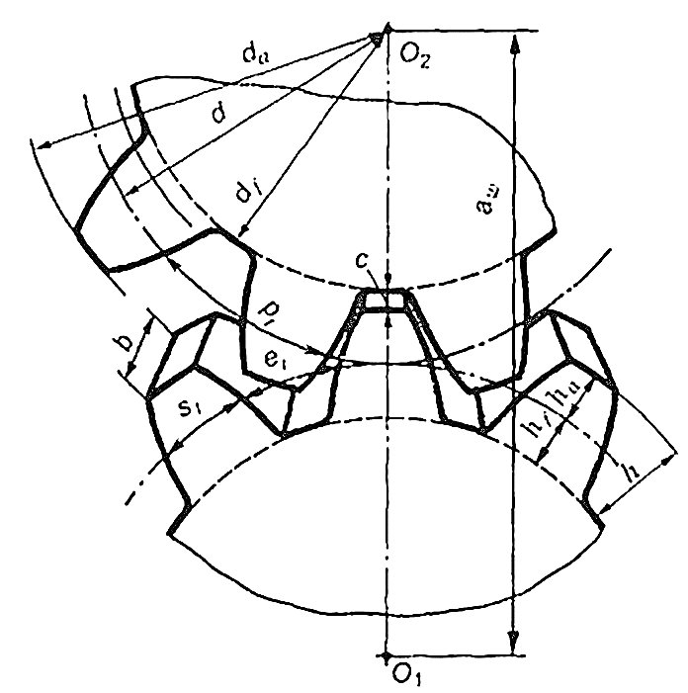

Рисунок 2 ‑ Геометрические параметры цилиндрической зубчатой передачи

В данном приводе используются цилиндрические прямозубые передачи, поэтому угол наклона зубьев β = 0°.

Делительный диаметр определяется соотношением:

|  |  |
| --- | --- |
| $$d=\frac{m·z}{\cos{β}},$$ |  |

где d — делительный диаметр;

m — модуль зацепления рассчитываемой пары колёс;

z — число зубьев рассчитываемого колеса;

β = 0° — угол наклона зубьев.

$$d_{1}=0.5 мм·20=10.0 мм$$

$$d_{2}=0.5 мм·150=75.0 мм$$

Диаметр вершин зубьев определяется по формуле:

|  |  |
| --- | --- |
| $$d\text{a}=\frac{m·z}{\cos{β}}+2m\left(h_{a}^{*}+x\right),$$ |  |

где da — диаметр вершин зубьев;

m — модуль зацепления рассчитываемой пары колёс;

β = 0° — угол наклона зубьев;

z — число зубьев;

$h_{a}^{*}$ = 1 — коэффициент высоты головки зуба [1];

x = 0 — коэффициент смещения.

$$d_{a1}=10.0 мм+2·0.5 мм·\left(1+0\right)=11.0 мм$$

$$d_{a2}=75.0 мм+2·0.5 мм·\left(1+0\right)=76.0 мм$$

Диаметр впадин определяется по формуле:

|  |  |
| --- | --- |
| $$d\text{f}=\frac{m·z}{\cos{β}}-2m\left(h_{a}^{*}+c^{*}-x\right),$$ |  |

где df — диаметр впадин зубьев;

m — модуль зацепления рассчитываемой пары колёс;

z — число зубьев;

β = 0° — угол наклона зубьев;

$h_{a}^{*}$ = 1 — коэффициент высоты головки зуба ;

c* = 0,25 — коэффициент радиального зазора 1.0 ≤ m ≤ 0,1 мм по ГОСТ 9587-81;

x = 0 — коэффициент смещения.

$$d_{f1}=10.0 м- 2·0.5 мм·\left(1+0.25+0\right)=8.75 мм$$

$$d_{f2}=75.0 мм-2·0.5 мм·\left(1+0.25-0\right)=73.75 мм$$

Окружной шаг определяется по формуле:

|  |  |
| --- | --- |
| $p=m·π$, |  |

где p — окружной шаг;

m — модуль зацепления рассчитываемой пары колёс.

$$p_{12}=0.5 мм*3.14=1.57 мм$$

Ширина колеса определяется по формуле:

|  |  |
| --- | --- |
| $$b\text{к}=ψ\text{m}·m,$$ |  |

где bк — ширина колеса;

ψm = 10 — коэффициент ширины зубчатого венца для мелкомодульных передач;

m — модуль зацепления рассчитываемой пары колёс.

Тогда ширина колёс будет равна:

$$b_{2}= 6*0.5 мм=3 мм$$

Ширина шестерни определяется по формуле:

|  |  |
| --- | --- |
| $$b\text{ш}=b\text{к}+m,$$ |  |

где bш — ширина шестерни;

bк — ширина колеса;

m — модуль зацепления рассчитываемой пары колёс.

$$b_{1}= 3+0.5 мм=3.5 мм$$

Межосевое расстояние определяется по формуле:

|  |  |
| --- | --- |
| $$a\text{ω}=\frac{0,5·m·(z\text{к}+z\text{ш})}{\cos{β}},$$ |  |

где aω — делительное межосевое расстояние;

m — модуль зацепления рассчитываемой пары колёс;

zк — число зубьев колеса;

zш — число зубьев шестерни;

β = 0° — угол наклона зубьев.

$$a\text{ω}\text{12}=0.5·0.5 мм·(20+75)=42.5 мм$$

В таблице 8 сведены все расчитанные геометрические параметры зубчатых колес

Таблица 8. Геометрические параметры зубчатых колес

|  |  |  |  |  |  |  |
| --- | --- | --- | --- | --- | --- | --- |
| Параметр  № колеса | z | d, мм | da, мм | df, мм | *b*,  мм | ,  мм |
| 1 | 20 | 10 | 11 | 8.75 | 3.5 | 42.5 |
| 2 | 150 | 75 | 76 | 73.75 | 3 |

# 7. Проектный расчёт вала

Диаметр вала исходя из условия крутильной прочности определяется выражением:

|  |  |
| --- | --- |
| $$d≥\sqrt[3]{\frac{M_{кр}}{0,2{[τ]}_{кр}}},$$ |  |

где $M_{кр}$– крутящий момент на валу,

${[τ]}_{кр}$– предельные крутильные напряжения:

|  |  |
| --- | --- |
| $${[τ]}_{кр}≈0,56\frac{σ_{-1}}{n},$$ |  |

где $σ_{-1}$– предел выносливости при симметричном цикле нагружения,

$n$– коэффициент запаса.

Для изготовления вала выберем сталь 45 с $σ_{-1}=412 МПа$ и коэффициент запаса n=2.

$$d_{I}≥\sqrt[3]{\frac{0.026 Н·м}{0.2·115 МПа}}=1 мм$$

$$d_{II}≥\sqrt[3]{\frac{0.172 Н·м}{0.2·115 МПа}}=1.9 мм$$

Выберем для $d_{II}=$ 12 мм, поскольку это дано нам по условию, а на $d_{I}$ = 5 мм, потому что это выходной вал двигателя.

# 8. Выбор подшипников

В качестве опор будет использоваться шарикоподшипники. Предварительный выбор шарикоподшипников будет осуществляться по диаметру цапфы. Предварительно диаметр цапфы для каждого вала можно определить из выражения

|  |  |
| --- | --- |
| $$d_{ц}=d-(2..3)мм,$$ |  |

где $d$– диаметр вала.

Для одной цапфы выходного вала выберем подшипник: 1000099

Параметры подшипника : внутренний диаметр – 9 мм, наружный диаметр – 20 мм, высота – 6 мм, масса – 0,008 кг, грузоподъёмность статическая — 1050 Н, грузоподъёмность динамическая - 2680 Н.

Для второй цапфы выберем подшипник 1000097, необходимо это сделать потому что, внутренний диаметр резьбы d2 = 8,5мм , а это меньше 9мм => выбираем подшипник с меньшим внутренним диаметром.

Параметры подшипника : внутренний диаметр – 7 мм, наружный диаметр – 17 мм, высота – 5 мм, масса – 0,005 кг, грузоподъёмность статическая — 770 Н, грузоподъёмность динамическая - 2020 Н.

# 9. Проектный расчёт муфты

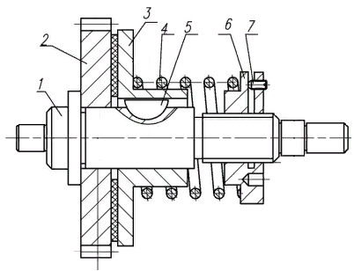

Данный расчёт будет проводиться для предохранительной фрикционной муфты. Поставим эту муфту на 2 вал.

Предохранительный момент фрикционной муфты рассчитывается по следующей формуле:

$$М_{пр}^{м}={k∙М}_{II},$$

где k – коэффициент запаса (k = 1,3)

$$М_{пр}^{м}=1,3∙0,172=0,224 Н∙м,$$

С другой стороны:

$$М_{пр}^{м}=М_{тр},$$

где Мтр – момент трения, рассчитывающийся по формуле:

$$М_{тр}=f_{тр}∙F_{2}∙R_{пр},$$

где f –коэффициент трения в фрикционной паре (0,8 для пары сталь-металлокерамика без смазки [3]);

F2 – сила прижатия пружины;

где d – внешний диаметр фрикционного диска: (71 мм);

d0 – внутренний диаметр фрикционного диска (12 мм).

Исходя из условий эксплуатации, выберем пружины II класса и 2 разряда. Их описывает ГОСТ 13771-86.

Где n – число пружин(4).

Сила пружины при максимальной деформации определяется соотношением:

|  |  |
| --- | --- |
|  |  |

где — сила пружины при рабочей деформации;

δ = 0,05…0,25 — относительный инерционный зазор пружины сжатия для пружин сжатия I и II классов.

Тогда:

Найдём по ГОСТ 13771-86 подходящий виток.

Таблица 9. Основные параметры витка пружины

|  |  |  |  |  |
| --- | --- | --- | --- | --- |
| Из ГОСТ 13771-86 выберем подходящий виток по Fос: Виток №54 | | | | |
| Fос , Н | d, мм | D, мм | C1, Н/м | $S_{3}^{'}$, ММ |
| 3,55 | 0.3 | 3,2 | 3,257 | 1,091 |

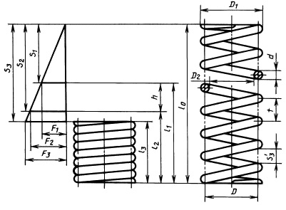

Средний диаметр пружины определяется соотношением:

|  |  |
| --- | --- |
| $$D=D_{1}-d,$$ |  |

где $D_{1}$— наружный диаметр пружины;

$d$— диаметр проволоки.

Отсюда: $D=3.2-0.3=2.9 мм$

Индекс пружины определяется соотношением:

|  |  |
| --- | --- |
|  |  |

где — средний диаметр пружины;

— диаметр проволоки.

Отсюда:

Выберем рабочий ход h = 8 мм.

Тогда определим жёсткость пружины с:

Рабочее число витков пружины ищем:

Уточнённая жёсткость пружины с*:

Пусть опорных витков. Общее число витков определяется соотношением:

|  |  |
| --- | --- |
|  |  |

Деформация пружины определяется соотношением:

|  |  |
| --- | --- |
|  |  |

Тогда предварительная деформация пружины:

Рабочая деформация пружины:

Максимальная деформация пружины:

Длина пружины при максимальной деформации определяется по формуле:

|  |  |
| --- | --- |
|  |  |

где — общее число витков;

— число обработанных витков;

— диаметр проволоки. Тогда:

Длина пружины в свободном состоянии определяется по формуле:

|  |  |
| --- | --- |
|  |  |

где — длина пружины при максимальной деформации;

Тогда:

Длина пружины при рабочей деформации определяется по формуле:

|  |  |
| --- | --- |
|  |  |

где — длина пружины при максимальной деформации;

— рабочая деформация пружины.

Тогда:

Шаг пружины в свободном состоянии определяется по формуле:

|  |  |
| --- | --- |
| $$t=s_{3}^{'}+d,$$ |  |

где $s_{3}^{'}=1,091 мм$— максимальная деформация одного витка пружины согласно;

$d$— диаметр проволоки.

Тогда:

$$t=1,091+0,3=1,391 мм.$$

# 10.Расчёт вида сопряжения

Выберем вид сопряжения из условия:

|  |  |
| --- | --- |
| $$J\text{р}≤J\text{n min}$$ |  |

где jр — расчётное значение бокового зазора;

jn min — минимальное значение гарантированного бокового зазора для соответствующего вида сопряжения.

Расчётное значение бокового зазора определяется по формуле [1]:

|  |  |
| --- | --- |
| $$J\text{р}=J_{n}^{t}+J\text{с}$$ |  |

где jр — расчётное значение бокового зазора;

$j_{n}^{t}$— боковой зазор, компенсирующий изменение рабочей температуре;

jс — боковой зазор, необходимый для размещения слоя смазки.

aw12 = 42,5мм Температурный диапазон из условий эксплуатации УХЛ4.1 Т = **+**1…+40 оС

Выбор материала:

Для зубчатых колёс – сталь Kтр = 12.4*10-6

Для корпуса – аллюминий Kтр = 22.2*10-6

При Т = +40 оС:

Jtn12

Jtn12 = - 5.7 мкм

При Т = +1 оС

Jtn12

Jtn12 = 5.4 мкм

Для компенсации температурного диапазона +1…40°, необходим зазор

Jtn12 = 5.4 мкм

Значение зазора, необходимого для размещения смазки для быстроходных передач, определяется по формуле [1]:

Jс = 0.01 * m,

где m – модуль зацепления

Jс = 0.01 * 0.5 = 5 мкм

Тогда получим расчётное значение бокового зазора:

|  |  |
| --- | --- |
| $$J\text{р}=5.4+5=10,4 мкм$$ |  |

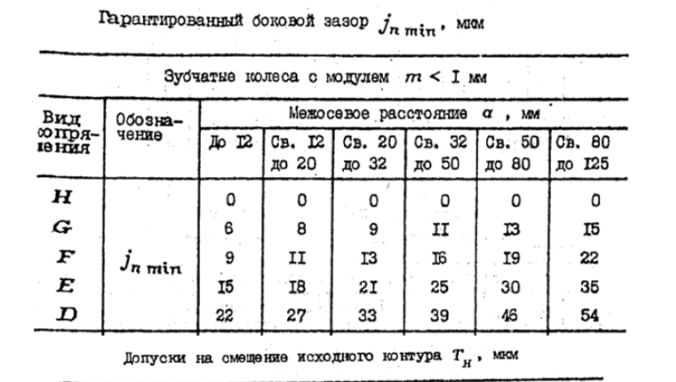

Назначим в соответствии с ГОСТ9178-81 вид сопряжения E.

# 11.Расчёт общей погрешности

11.1 Расчёт кинематической погрешности

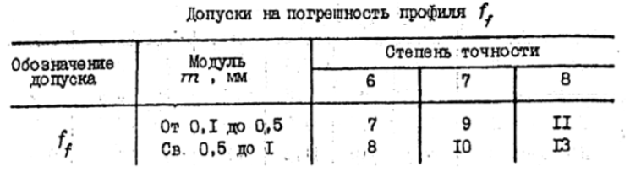Назначим 8 степень точности на зубатые колёса

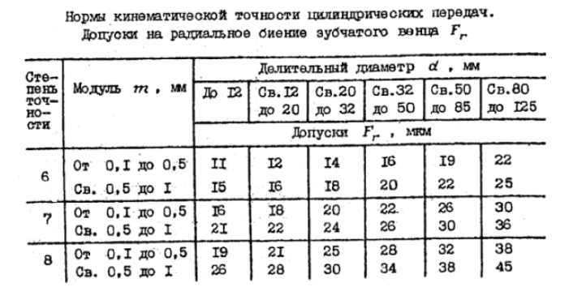

Исходя их таблиц, подбираем значения допусков:

Допуски на кинематическую погрешность определяются по формуле:

|  |  |
| --- | --- |
| $$F_{i}^{'}=F\text{p}+f\text{f}$$ |  |

где Fp — допуск на накопленную погрешность шага зубчатого колеса;

ff — допуск на погрешность профиля зуба.

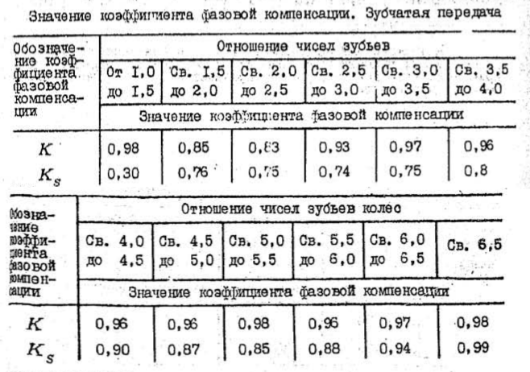F’i1 = Fp + ff = 19 + 9 = 28 мкм

Минимальное значение кинематической погрешности для передач 7-й степени точности определяется по формуле [1]:

|  |  |
| --- | --- |
| $$F_{i0min}^{'}=0,62·K\text{S}·K\text{φ}·(F_{i1}^{'}+F_{i2}^{'})$$ |  |

где KS — коэффициент фазовой компенсации;

Kφ — коэффициент учитывающий угол поворота ведомого колеса;

F’i2 = Fp + ff = 32 + 9 = 41 мкм

F’i0min12 = 0.71 * Ks * (F’i1+ F’i2) * Kφ= 0.71*0.99*(28+41)*1=48,5 мкм

φ2 >> 360, тогда Kφ12 = 1

Переведём получившиеся значения в угловые минуты.

Угловая погрешность элементарной передачи определяется по формуле:

|  |  |
| --- | --- |
| $$Δφ\text{i0}=6,88·\frac{F_{i0}^{'}}{d}$$ |  |

где $F_{i0}^{'}$— кинематическая погрешность;

d — диаметр ведомого звена.

δφmin12 =

Теперь найдём максимальную кинематическую погрешность.

Максимальное значение кинематической погрешности определяется по формулам:

|  |  |
| --- | --- |
| $F_{i0max}^{'}=K·K\text{φ}·\left(\sqrt{{\left(F_{iш}^{'}\right)}^{2}+E_{ΣM1}^{2}}+\sqrt{{\left(F_{iк}^{'}\right)}^{2}+E_{ΣM2}^{2}}\right)$, |  |

где K — коэффициент фазовой компенсации;

$F_{iш}^{'}$ и $F_{iк}^{'}$— допуски на кинематическую погрешность шестерни и колеса;

Kφ — коэффициент учитывающий угол поворота ведомого колеса;

$E_{ΣMш}^{2}$ и $E_{ΣMк}^{2}$ =0— погрешности монтажа шестерни и колеса.

F’i0max12 = K * [$\sqrt{{F’}_{i1}^{2}+0^{2}}+\sqrt{{F’}_{i2}^{2}+0^{2}}$] * Kφ12 = 0.98*(28 + 41)*1 =67.6 мкм

Переведём получившиеся значения в угловые минуты:

δφmax12 =

11.2Расчёт погрешности мёртвого хода

Минимальная погрешность мёртвого хода определяется по следующей формуле

|  |  |
| --- | --- |
| $$j\text{t min}=\frac{j\text{n min}}{\cos{α}·cos{β}}$$ |  |

где jn min — минимальное значение гарантированного бокового зазора соответствующей передачи;

α = 20° — угол исходного профиля колеса;

β = 0°— угол наклона боковой сто роны профиля.

Jtmin12 = = 30/cos20 = 31,9 мкм

Переведём в минуты:

Jφmin12 =

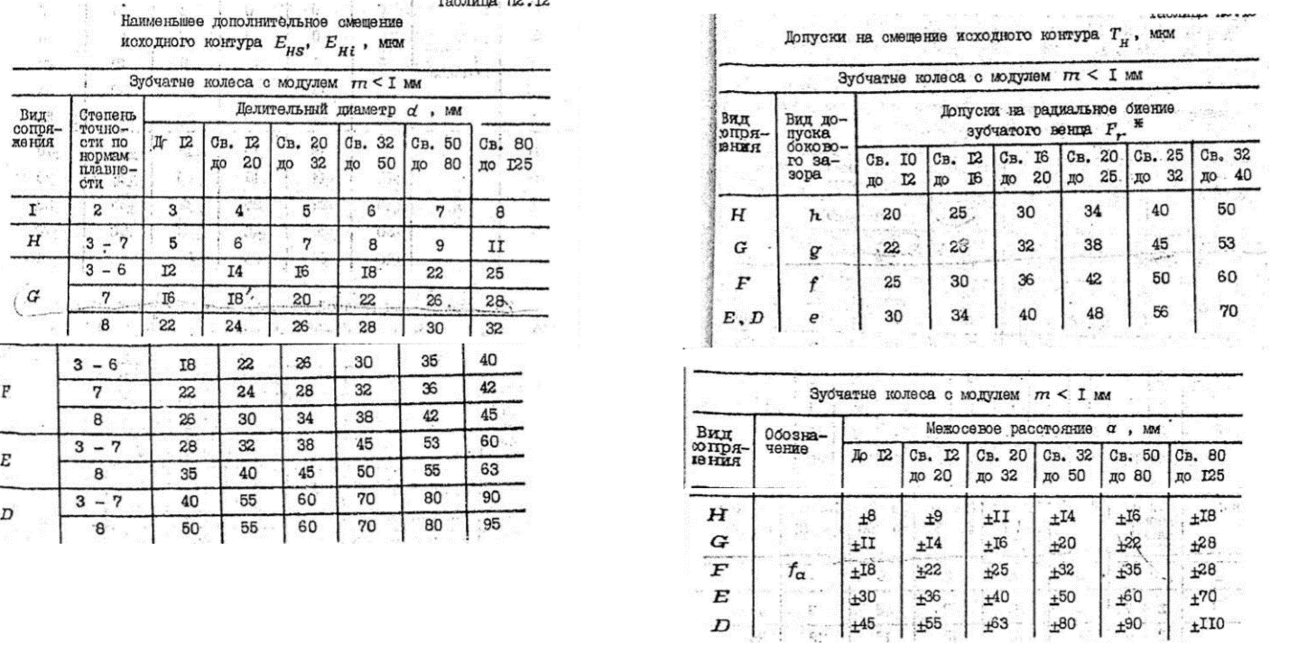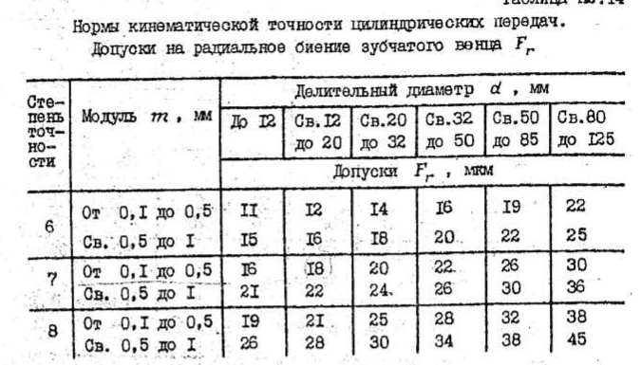

Максимальное значение мёртвого хода определяется по формуле:

|  |  |
| --- | --- |
| $$j\text{t max}=0,7·\left(E\text{HS}\text{ш}+E\text{HS}\text{к}\right)+\sqrt{0,5·\left(T_{Hш}^{2}+T_{Hк}^{2}\right)+2·f_{a}^{2}+{Δp}_{ш}^{2}+{Δp}_{к}^{2}}$$ |  |

где EHS — наименьшее смещение исходного контура зубчатого колеса;

TH — допуск на смещение исходного контура зубчатого колеса;

fa — допуск на отклонение межосевого расстояния передачи;

Δp — радиальный зазор в опорах зубчатого колеса.

Jtmax12 = 0.7(Ehs1+Ehs2) + =

= 0.7(35 + 56)+ sqrt(0.5*(40^2+70^2) + 2*60^2 +0 + 13^2) =166,75 мкм

Теперь переведём в угловые минуты

Jφmax12 =

11.3Расчёт погрешности упругого мёртвого хода

$$Δφ=\frac{2M_{kp}⋅L}{G⋅Ip}$$

где Mкр — крутящий момент на валу;

l — длина рабочего участка вала;

G = 8·104 МПа — модуль упругости второго рода для стали;

Jp — полярный момент инерции сечения.

Полярный момент инерции определяется по формуле:

|  |
| --- |
| $$J\text{p}≈0,1·d^{4}$$ |

где d — диаметр вала;

Произведём расчёт для всех валов:

Jp2 = 0.1 * 0.0124

= 2,3*10-4 рад

рад.

В минутах:

умх = 0,78'

11.4 Расчёт суммарной погрешности по методу минимумов максимумов

1) Суммарная кинетическая погрешность

2) Суммарная погрешность мёртвого хода

$$J_{φΣ}=1·J_{φmax12}=15,3'$$

Общая погрешность положения выходного вала ЭМП определённая по методу максимумов-минимумов задаётся выражением:

|  |
| --- |
| $$Δ_{Σ}={δφ}_{ΣР}+{δj}_{ΣР}+{Δφ}_{Σ}^{΄}+{Δφ}_{P}^{ПР}$$ |

где ${δφ}_{ΣР}$— суммарная кинематическая по методу максимумов-минимумов;

${δj}_{ΣР}$— суммарная погрешность мёртвого хода по методу максимумов-минимумов;

${Δφ}_{Σ}^{΄}$— суммарная погрешность упругого мёртвого хода;

- приведённая погрешность шага двигателя.

$${Δφ}_{P}^{ПР}= \frac{{Δφ}_{P}^{}}{i_{0}}=\frac{{Δφ}_{P}^{}}{i_{0}}=\frac{5.4'}{7.5} =0,72$$

$$Δ_{Σ}={6.2}^{'}+{15,3}^{'}+{0.78}^{'}+{0,72}^{'}=23'$$

11.5 Погрешность передачи винт-гайка

Кинематическая погрешность:

$$F_{i0min}^{'}=0,62∙δt_{\sum{}}; F_{i0min}^{'}=0,62∙50=31мкм$$

$$F_{i0max}^{'}=\sqrt{{δt_{\sum{}}}^{2}+E_{∑M}^{2}}; F_{i0max}^{'}=\sqrt{{50}^{2}+0}=50мкм$$

Где $δt_{\sum{}}$- накопленная погрешность шага резьбы($δt_{\sum{}}=50 мкм)$

Погрешность мёртвого хода:

$$J_{tmin}=b^{''}⋅tgφ,$$

где $b^{''}$- нижнее предельное отклонение среднего диаметра винта.

Из ГОСТ 9562-81следует, что $b^{''}$ =180мкм

$$J_{tmin}=180⋅tg5.2=180∙tg5,2=16,4 мкм$$

$$J_{tmax}=b^{'}⋅tgφ+\sqrt{{\left(\left(b^{''}-b^{'}\right)∙tgφ\right)}^{2}+{\left(btgφ\right)}^{2}+σ_{α1}^{2}+σ_{α2}^{2}},$$

где $b^{'}=0$- верхнее предельное отклонение среднего диаметра винта;

- верхнее отклонение $D_{2}$ гайки;

$$J_{tmax}=0⋅tg5,2+\sqrt{{\left(\left(180-0\right)∙tg5,2\right)}^{2}+{\left(236∙tg5,2\right)}^{2}+{50}^{2}}=56мкм$$

Суммарная погрешность передачи винт-гайка:

$${∆x}_{В-Г}=J_{tmax}+F_{i0max}^{'}$$

$${∆x}_{В-Г}=56+50=106мкм$$

11.6 Общая погрешность

Переведем общую погрешность положения входного вала редуктора в общую погрешность положения каретки в мм:

$${Δх}_{р}=\frac{P∙Δ_{Σ}}{z∙360∙60},$$

где P – шаг резьбы;

z – количество заходов резьбы;

- общая погрешность положения выходного вала в минутах

$${Δх}_{р}=\frac{3∙23}{1∙360∙60}= 3,1мкм$$

Общая погрешность положения каретки:

$${Δх}_{∑}={Δх}_{р}+{∆x}_{В-Г}$$

$${Δх}_{\sum{}}=3,1мкм+106мкм=109,1мкм$$

# 12.Проверочный силовой расчёт

1) Найдём уточнённое значение КПД передач

Уточнённые значения КПД цилиндрической зубчатой передачи рассчитаем по формуле:

$$η_{пер}^{*}=1-\frac{πfCε_{ν}}{2}\left(\frac{1}{z_{1}}+\frac{1}{z_{2}}\right)$$

f–коэффициент трения

εν – коэффициент перекрытия, εν=1,5 (для приборостроения)

С- коэффициент нагрузки

$$C= \frac{F+2.92}{F+0.174}$$

где $F=\frac{2M}{d}$-окружная сила, действующая на зубчатое колесо.

Если F≥30 Н, то С=1

Произведём расчёт:

2) Найдём моменты инерций зубчатых колёс

3) Очевидно, что угловое ускорение имеет переменное значение по времени. Предположим, что максимальное значение угловое ускорение будет принимать в момент пуска двигателя.

Значение углового ускорения рассчитывается по формуле:

$$ε=\frac{M_{ш.д.}-M_{ст.пр}}{J_{пр}^{*}},$$

где $M_{ш.д.}=0,07Н∙м$– момент шагового двигателя;

- приведённый уточнённый статический момент;

- приведённый момент инерции редуктора.

$$M_{с.пр}^{*}=\frac{M_{н}}{i_{0}*η_{пер}^{*}*η_{подш}}$$

$$η_{пер}^{*}=0.987$$

$$M_{с.пр}^{*}=\frac{0,152∙{10}^{3}}{7,5∙0.987∙0,99}=20,63Н∙мм$$

$$J_{пр}^{*}=J_{p}+J_{∑1}+ J_{∑2} \frac{J_{2}+J_{н}}{i_{12}^{2}}$$

где —момент инерции ротора, ${ J}_{\sum{i}}$— суммарный момент инерции на валу двигателя.

$$J_{∑1}= J_{1}=3,83·{10}^{-8}кг·м^{2}$$

$$J_{∑2}= \frac{J_{2}+J_{муфты} +J_{н}}{i_{12}^{2}}$$

Где $J_{н}$– момент инерции нагрузки, $J_{муфты}$– момент инерции муфты

$$J_{н}=\frac{m∙p∙z∙ϑ}{2∙π},$$

Где m=0,15кг – масса каретки;

p – шаг резьбы:

z – число витков резьбы в каретке;

v – скорость движения каретки:

$$J_{н}=\frac{0,150∙0,003∙5∙0,012}{2∙π}=8.7∙{10}^{-7} кг∙м^{2},$$

Момент инерции муфты примем равным моменту инерции зубчатого колеса, умноженному на коэффициент k. Выберем k = 2

$$J_{муфты}= J_{2}*k=2,66·{10}^{-4}кг·м^{2}$$

$$J_{пр}^{*}=11∙{10}^{-7}+3,83∙{10}^{-8}+\frac{3*1,33*{10}^{-4}+8.7∙{10}^{-7}}{{7.5}^{2}}=7,1∙{10}^{-6} кг∙м^{2}$$

$$ε=\frac{0,07-0,02063}{7,1∙{10}^{-6}}=6.9∙{10}^{3}\frac{рад}{с^{2}}$$

Уточнённый динамический приведённый момент рассчитывается по формуле:

$$M_{д.пр.}^{*}=J_{пр}^{*}∙ε$$

$$M_{д.пр.}^{*}=7,1∙{10}^{-6} кг∙м^{2} ∙6.9∙{10}^{3}=0,04937 Н∙м$$

Проверим условие:

$$M\text{ш.д.} ≥ M_{с.пр}^{*} + M_{д.пр.}^{*},$$

$$70 Н·мм≥ 20,63 Н·мм+ 49,37 Н·мм$$

$$70 Н·мм≥ 70 Н·мм$$

Условие выполняется.

Значения уточнённых моментов на каждом валу:

$$ε_{2}=\frac{ε}{i_{0}}; ε_{2}=\frac{6.9∙{10}^{3}}{7,5}=9,2∙{10}^{2}\frac{рад}{с^{2}}$$

$$M_{II}^{*}=\frac{\left({ M}_{Н}+J_{н}∙ε_{2}\right)}{η_{подш}}+ε_{2}∙{(J}_{2}+ J_{муфты}),$$

$$M_{II}^{*}=\frac{0,152+8,7∙{10}^{-7} ∙9,2∙{10}^{2}}{0,99}+9,2∙{10}^{2}∙3∙ 1,33·{10}^{-4}=0,52 Н∙м$$

$$M_{I}^{*}=\frac{M_{II}^{*}}{i_{12}∙η_{12}^{*}∙η_{подш}}+ε_{}∙(J_{1}+J_{р})$$

$$M_{I}^{*}=\frac{M_{II}^{*}}{7.5∙0.987∙0.99}+9,2∙{10}^{2}∙\left(11∙{10}^{-7}+3,83·{10}^{-8}\right)=0,07 Н∙м$$

$$M\text{II}=0.172 Н·м M_{IIΣ}^{*}=0.52 Н·м$$

$$M\text{I}= 0.026 Н·м M_{IΣ}^{*}=0.070 Н·м$$

Вывод:видно, что полученные значения не совпадают со значениями в проектном расчёте, поэтому нужно проверить полученные значения модуля зубчатых колёс, диаметров валов и провести проектный расчёт муфты с новыми занчениями моментов. Выбранный в проектном расчёте двигатель FL28STH51-0956A походит.

# 13.Проверка значения модуля зубчатых колёс и диаметров валов.

модули зацепления цилиндрических передач будут равны:

$$m_{12}=1.4·\sqrt[3]{\frac{0.52 Н·мм·3.73·1.1}{150·10·100 МПа}}=0.39 мм$$

Выбранный нами m = 0,5 мм, значит значение модуля зубчатых колёс менять не нужно.

Для изготовления вала выберем сталь 45 с $σ_{-1}=412 МПа$ и коэффициент запаса n=2.

$$d_{I}≥\sqrt[3]{\frac{0.07 Н·м}{0.2·115 МПа}}=1.4 мм$$

$$d_{II}≥\sqrt[3]{\frac{0.52 Н·м}{0.2·115 МПа}}=2,8 мм$$

Выбранные диаметры валов также изменять не нужно.

Пересчёт муфты

Предохранительный момент фрикционной муфты рассчитывается по следующей формуле:

$$М_{пр}^{м}={k∙М}_{II},$$

где k – коэффициент запаса (k = 1,1)

$$М_{пр}^{м}=1,1∙0 ,52=0,224 Н∙м,$$

С другой стороны:

$$М_{пр}^{м}=М_{тр},$$

где Мтр – момент трения, рассчитывающийся по формуле:

$$М_{тр}=f_{тр}∙F_{2}∙R_{пр},$$

где f –коэффициент трения в фрикционной паре (0,8 для пары сталь-металлокерамика без смазки [3]);

F2 – сила прижатия пружины;

где d – внешний диаметр фрикционного диска: (71 мм);

d0 – внутренний диаметр фрикционного диска (12 мм).

Исходя из условий эксплуатации, выберем пружины II класса и 2 разряда. Их описывает ГОСТ 13771-86.

Где n – число пружин(4).

Сила пружины при максимальной деформации определяется соотношением:

|  |  |
| --- | --- |
|  |  |

где — сила пружины при рабочей деформации;

δ = 0,05…0,25 — относительный инерционный зазор пружины сжатия для пружин сжатия I и II классов.

Тогда:

Найдём по ГОСТ 13771-86 подходящий виток.

Таблица 9. Основные параметры витка пружины

|  |  |  |  |  |
| --- | --- | --- | --- | --- |
| Из ГОСТ 13771-86 выберем подходящий виток по Fос: Виток №87 | | | | |
| Fос , Н | d, мм | D, мм | C1, Н/м | $S_{3}^{'}$, ММ |
| 5,60 | 0.36 | 3,4 | 5,876 | 0,954 |

**

Средний диаметр пружины определяется соотношением:

|  |  |
| --- | --- |
| $$D=D_{1}-d,$$ |  |

где $D_{1}$— наружный диаметр пружины;

$d$— диаметр проволоки.

Отсюда: $D=3.4-0.36=3,04 мм$

Индекс пружины определяется соотношением:

|  |  |
| --- | --- |
|  |  |

где — средний диаметр пружины;

— диаметр проволоки.

Отсюда:

Выберем рабочий ход h = 8 мм.

Тогда определим жёсткость пружины с:

Рабочее число витков пружины ищем:

Уточнённая жёсткость пружины с*:

Пусть опорных витков. Общее число витков определяется соотношением:

|  |  |
| --- | --- |
|  |  |

Деформация пружины определяется соотношением:

|  |  |
| --- | --- |
|  |  |

Тогда предварительная деформация пружины:

Рабочая деформация пружины:

Максимальная деформация пружины:

Длина пружины при максимальной деформации определяется по формуле:

|  |  |
| --- | --- |
|  |  |

где — общее число витков;

— число обработанных витков;

— диаметр проволоки. Тогда:

Длина пружины в свободном состоянии определяется по формуле:

|  |  |
| --- | --- |
|  |  |

где — длина пружины при максимальной деформации;

Тогда:

Длина пружины при рабочей деформации определяется по формуле:

|  |  |
| --- | --- |
|  |  |

где — длина пружины при максимальной деформации;

— рабочая деформация пружины.

Тогда:

Шаг пружины в свободном состоянии определяется по формуле:

|  |  |
| --- | --- |
| $$t=s_{3}^{'}+d,$$ |  |

где $s_{3}^{'}=0,954 мм$— максимальная деформация одного витка пружины согласно;

$d$— диаметр проволоки.

Тогда:

$$t=0,954+0,36=1,314 мм.$$

# 14.Проверочный расчёт на перегрузки

Расчет производится по следующим формулам:

$$σ_{F}·K_{п}≤{[σ_{изг}]}_{max}$$

$$K_{п}=\frac{M_{пуск}}{M_{I∑}}$$

$${[σ_{изг}]}_{max} ≈0,8{∙σ}_{т}$$

$$σ_{изг}=\frac{2∙M∙Y_{F}∙K}{z∙ψ_{m}∙m^{3}}$$

Для стали 45: $σ_{T}=355$ МПа, ${[σ_{изг}]}_{max}≈0,8·355=284$- у шестерней

Для стали 35: $σ_{T}=315$ МПа, ${[σ_{изг}]}_{max}≈0,8·315=252$- у колёс

$${ K}_{п}=\frac{M_{п}}{M_{IΣ}}=\frac{0.070}{0.070}=1$$

$$K_{п}·σ_{p}≤{[σ_{изг}]}_{max}≈0,8·σ_{T}$$

$${K_{п}·σ}_{p1}=1·\frac{2·39 ·4.15·1.4}{20·10·{0.9}^{3}}=31 МПа$$

$${K_{п}·σ}_{p2}=1·\frac{2·258·3.73·1.4}{88·10·{0.9}^{3}}=19 МПа$$

$$σ_{н}= Z_{M}Z_{Н}Z_{ε}\sqrt{\frac{K∙M_{2}∙{\left(1+ i_{12}\right)}^{2}}{d_{2}∙b∙a_{ω}∙i_{12}}}$$

Где $z_{H}=1,77$– коэффициент, учитывающий форму соприкасающихся поверхностей

- коэффициент, учитывающий механические свойства материала

$z_{ξ}=0,9$– коэффициент, учитывающий влияние торцевого перекрытия.

$${\sqrt{K}∙σ}_{н}≤{[σ_{н}]}_{max}$$

$${[σ_{н}]}_{max} ≈2.8∙σ_{T}=2.8∙315=882 МПа$$

$${\sqrt{K}∙σ}_{н12}= \sqrt{1}∙ 190∙1.77∙0.9\sqrt{\frac{1.4∙258∙{\left(1+ 7,5\right)}^{2}}{75{∙10}^{-3}∙5{∙10}^{-3}∙42,5{∙10}^{-3}∙7,5}}=496 МПа$$

$${K_{п}·σ}_{p1}<284 МПа$$

$${K_{п}·σ}_{p2} <252 МПа$$

$${\sqrt{K}∙σ}_{н12}< 882 МПа$$

Вывод: выбранные материалы проходят данный расчёт, значит ничего менять в конструкции не надо.

# 15. Проверочный расчёт резьбы при срезе

Расчёт ведётся по формуле:

$$τ_{кр }≤\left[τ_{кр}\right]={0.2∙σ}_{в}$$

Для стали 45, из которой сделан винт, σв = 840 МПа

$$\left[τ_{кр}\right]=730*0.2=168МПа$$

$$τ_{кр }= \frac{F_{α}}{π*d_{3}*z*b}$$

Где $F_{α}$– осевая сила (;

- внутренний диаметр резьбы (d3 = 8,5);

z – число витков резьбы в каретке (z = 5);

b – толщина витка резьбы при основании резьбы (b = 0.644*p = 0.644*0.003 = 0.002).

$$τ_{кр }= \frac{150}{π*0.0085*5*0.002}=0.56МПа$$

Условие $τ_{кр }≤\left[τ_{кр}\right]$ выполняется, значит расчёт пройден. В других проверочных расчётах нет надобности так как винт спроектирован так, чтобы заведомо их пройти.

# 15. Проверочный расчёт пружины на прочность

Расчёт ведётся по формуле:

$$τ_{3}≤[τ_{3}] \\ τ_{3}=K\frac{8*F_{3}*D}{π*d^{3}}$$

Где $K= \frac{4*i-1}{4*i-4}-\frac{0.65}{i}$– коэффициент, учитывающий кривизну витков пружины (i = 9,67).

$$K= \frac{4*9.67-1}{4*9.67-4}-\frac{0.65}{9.67}= 1.02$$

$$τ_{3}=K\frac{8*3.55*2.9}{π*{0.3}^{3}}=790 Н/{мм}^{2}$$

$$τ_{3}≤[τ_{3}]$$

По ГОСТ 9389-75 для проволоки с d = 0.3мм Rm = 3040 Н/мм2

Согласно ГОСТ 13764-86 для пружин II класса

$$\left[τ_{3}\right]=0.52Rm=1580 Н/{мм}^{2}$$

Условие $τ_{3}≤[τ_{3}]$ выполняется, значит выбранный упругий элемент проходит этот расчёт. Вносить изменения в конструкция нет необходимости.

# 17. Проверочный расчёт вала.

Проведём расчёт в САПР системе SolidWorks.

Выберем материал

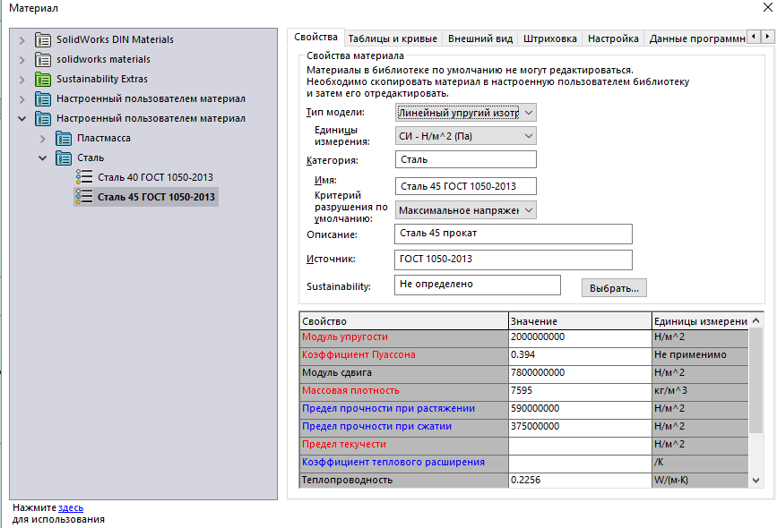

Настроим крепления – поставим подшипники на цапфы.

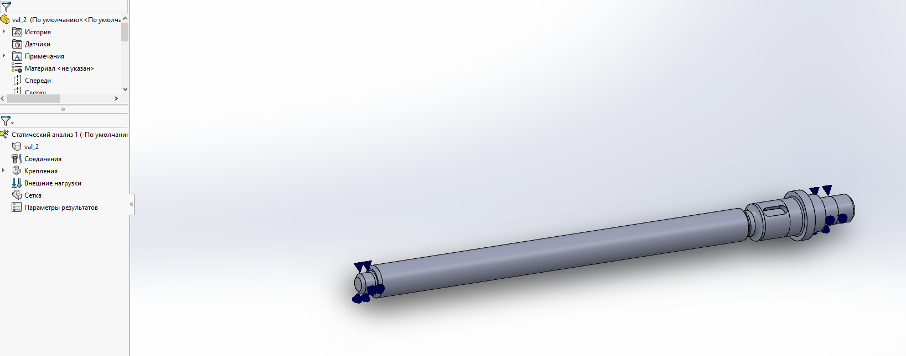\

Нагрузим участок вала со шпонкой моментом $M_{IIΣ}^{*}=0.52 Н·м$.

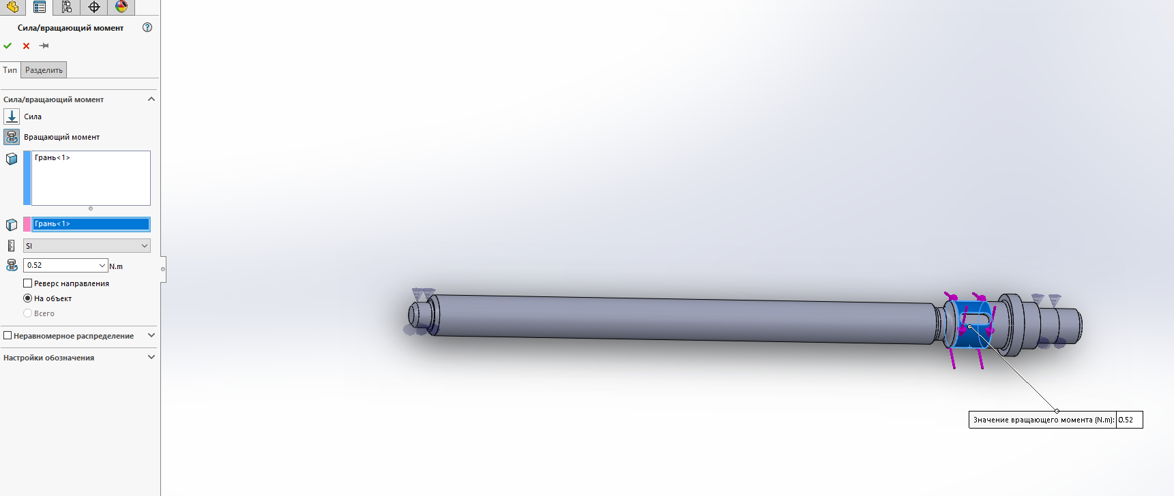

Зафиксируем положение участка, на котором есть гайка.

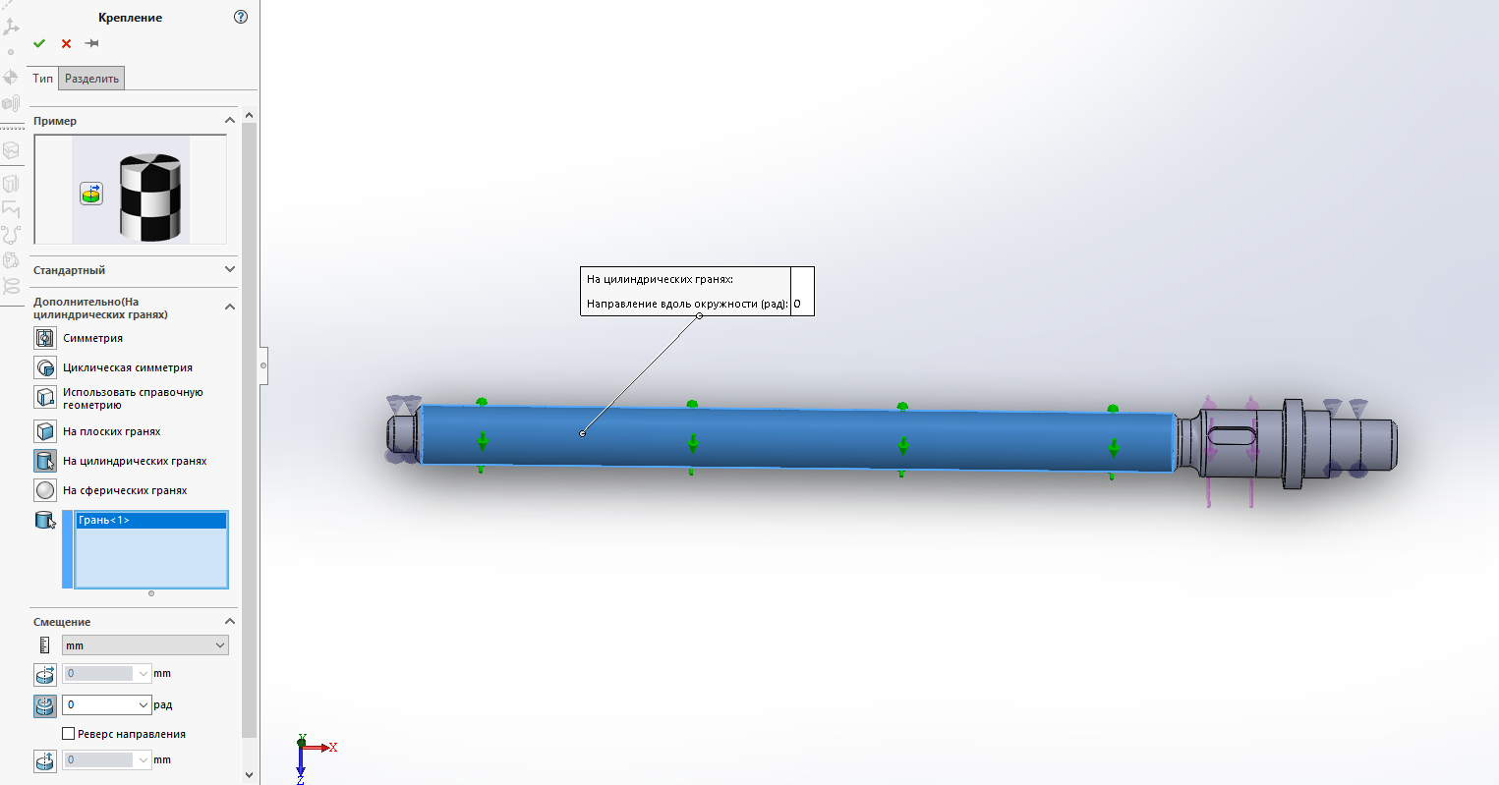

Создадим сетку

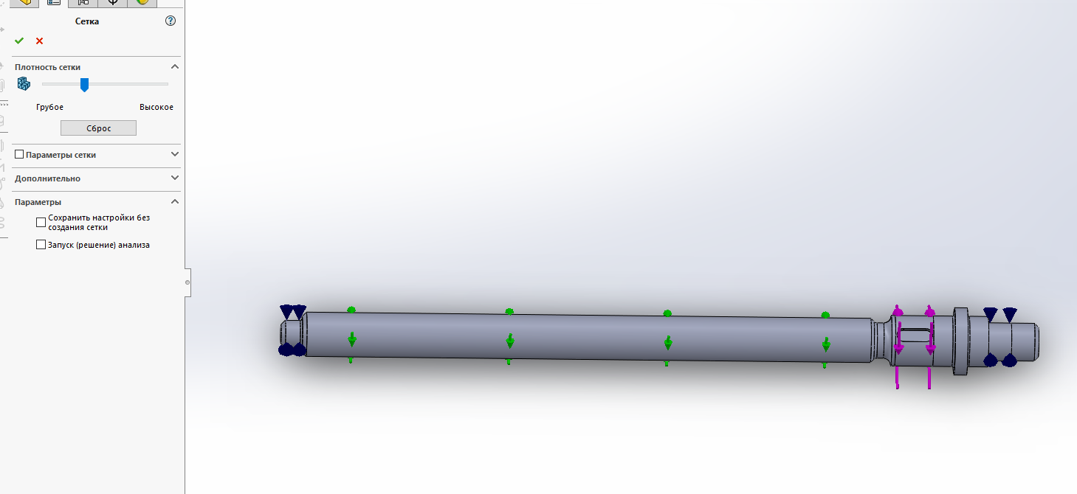

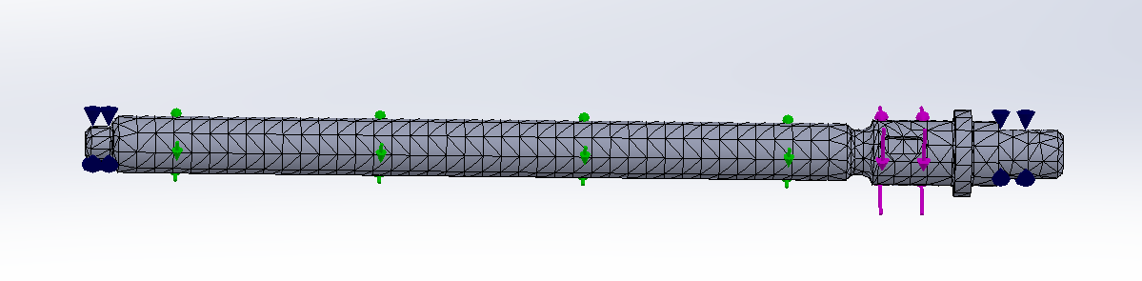

Запустим симуляцию.

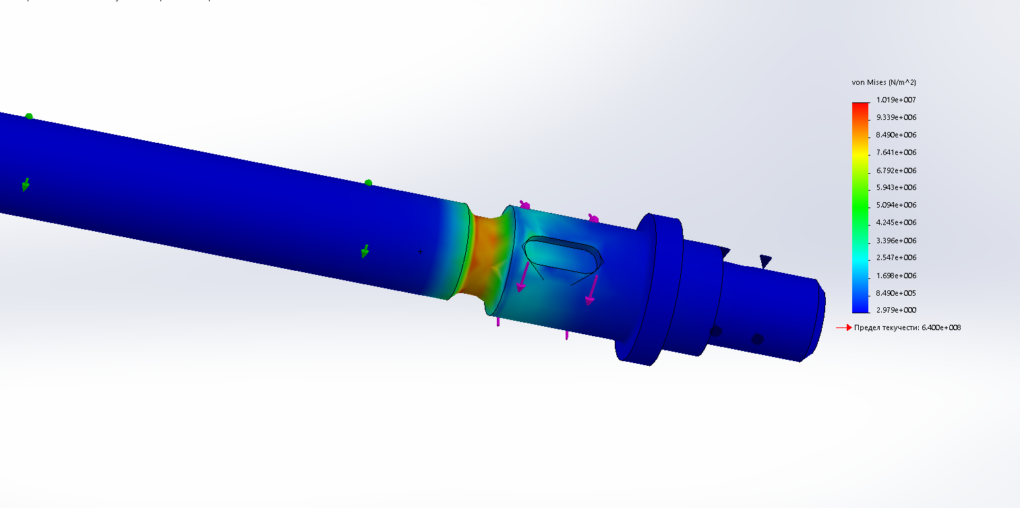

Видно, что опасное сечение находится в проточке, где начинается резьба.

Увеличим в этом месте сетку

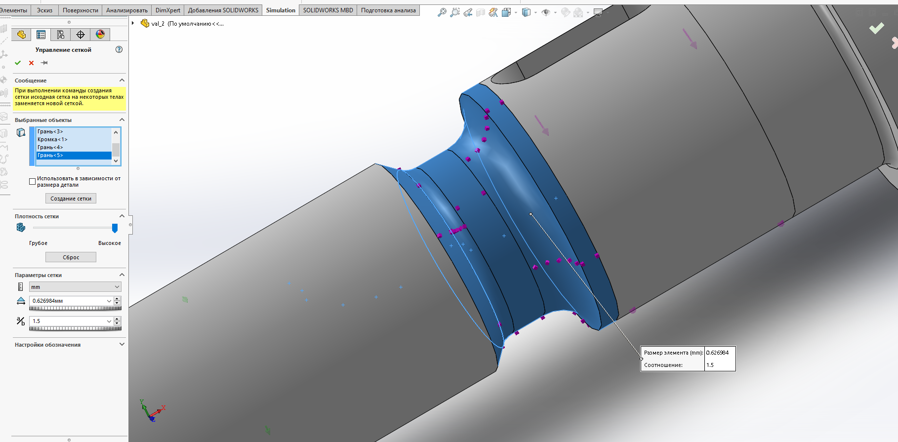

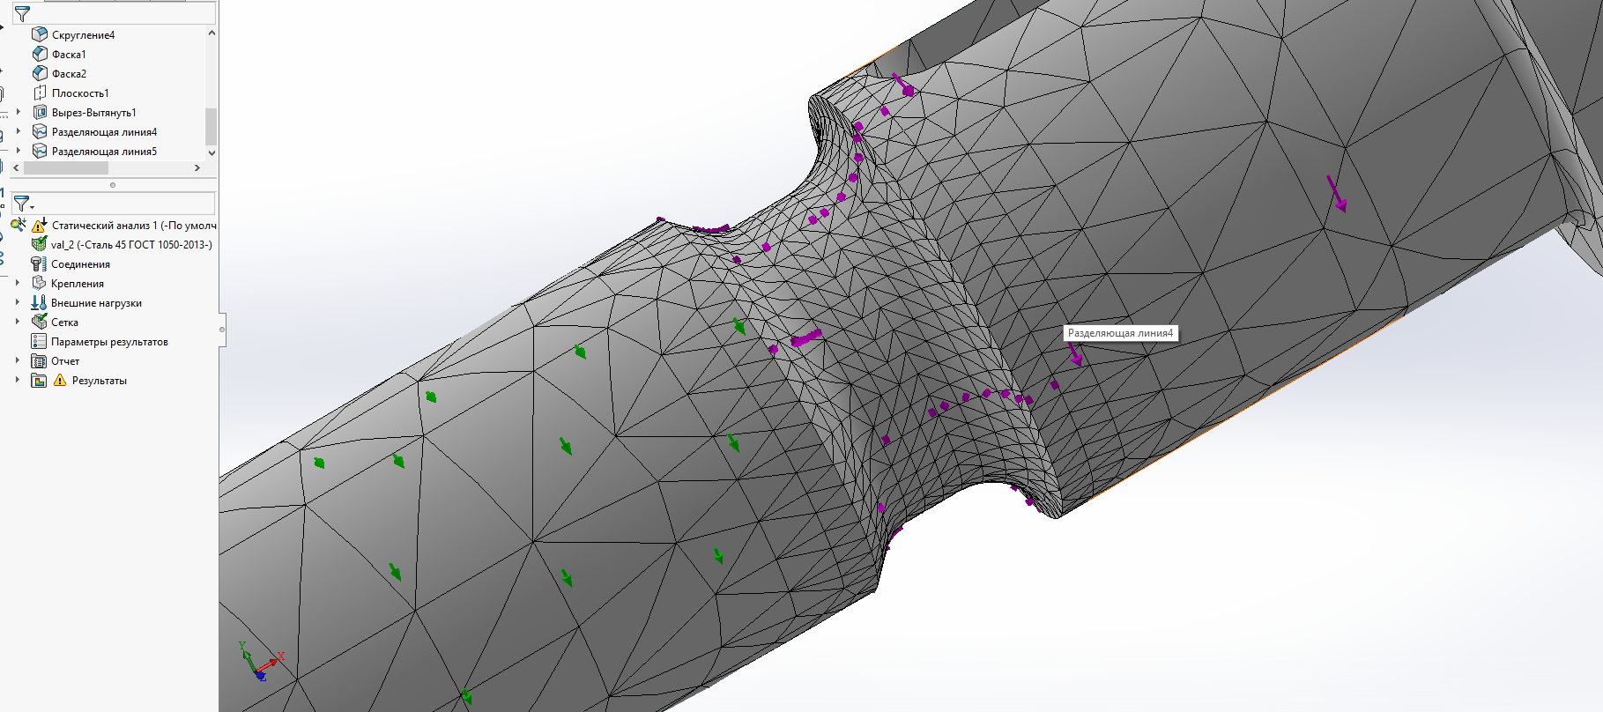

Запустим ещё раз симуляцию

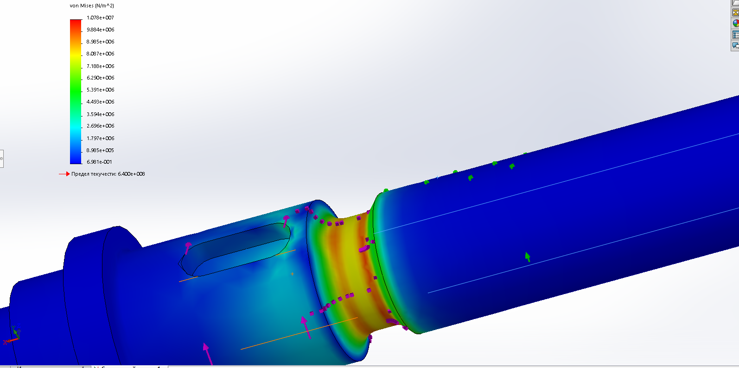

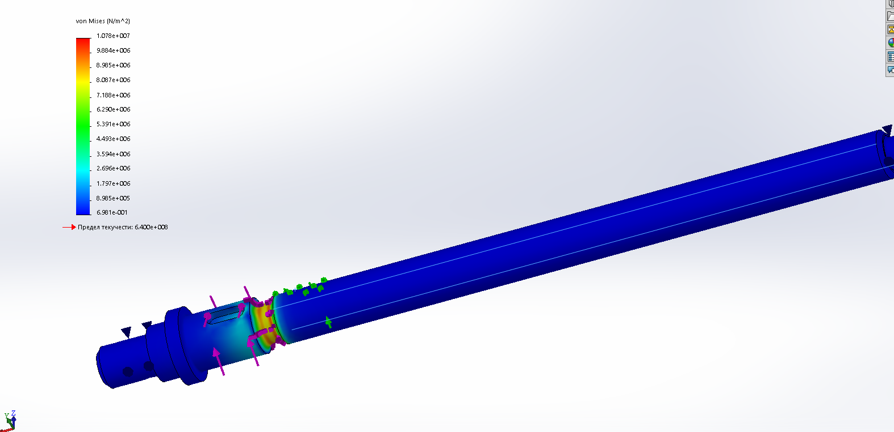

Вывод: максимальное напряжение $σ_{max}$ = 1.2МПа, а $σ_{0.2}$ = 640МПа. Следовательно вал удовлетворяет условиям прочности с большим запасом.

# 18.Расчёт опор качения по динамической грузоподъёмности.

Рассчитаем значения радиальной и осевой силы:

$$F_{окр}= \frac{M_{II}^{*}}{75/2}= \frac{520}{37,5}=13,87 Н$$

$$F_{r}= \frac{F_{окр}*tgα}{cosβ}= 5,07 Н$$

$$F_{ос}=F_{окр}*tgβ = 0 Н$$

Расчёт будем проводить для подшипника 1000097, так как его динамическая грузоподъёмность меньше, чем у подшипника 1000099.

Параметры подшипника 1000097 : внутренний диаметр – 7 мм, наружный диаметр – 17 мм, высота – 5 мм, масса – 0,005 кг, грузоподъёмность статическая — 770 Н, грузоподъёмность динамическая - 2020 Н.

$$C_{r}= 2020 Н$$

Из паспорта.

Динамическая радиальная эквивалентная нагрузка подшипников рассчитывается по формуле:

$$P_{r}=X{*F}_{r}+Y*F_{ос}$$ X = 1, Y = 0 $ГОСТ 18855-2013$

$$P_{r}=5,07 Н$$

Поскольку $P_{r}< C_{r}$ то, номинальный ресурс вычисляем по формуле:

$$L_{10}={\left(\frac{C_{r}}{Р_{r}}\right)}^{3}=66млн. оборотов$$

Переведём в часы:

$$L_{10}^{ч}= \frac{L_{10}*2π* {10}^{6}}{ω_{}*3600}$$

Где $ω$– частота вращения вала, на котором установлен подшипник. (В данном случаем $ω= {ω }_{н}=25\frac{рад}{с}$)

$$L_{10}^{ч}= \frac{66*2π* {10}^{6}}{25*3600}=4600ч.$$

Расчётный ресурс подшипника больше чем заявленный срок службы привода (400 часов), а значит подшипник выбран верно.

# Приложения

ЛИР-119А

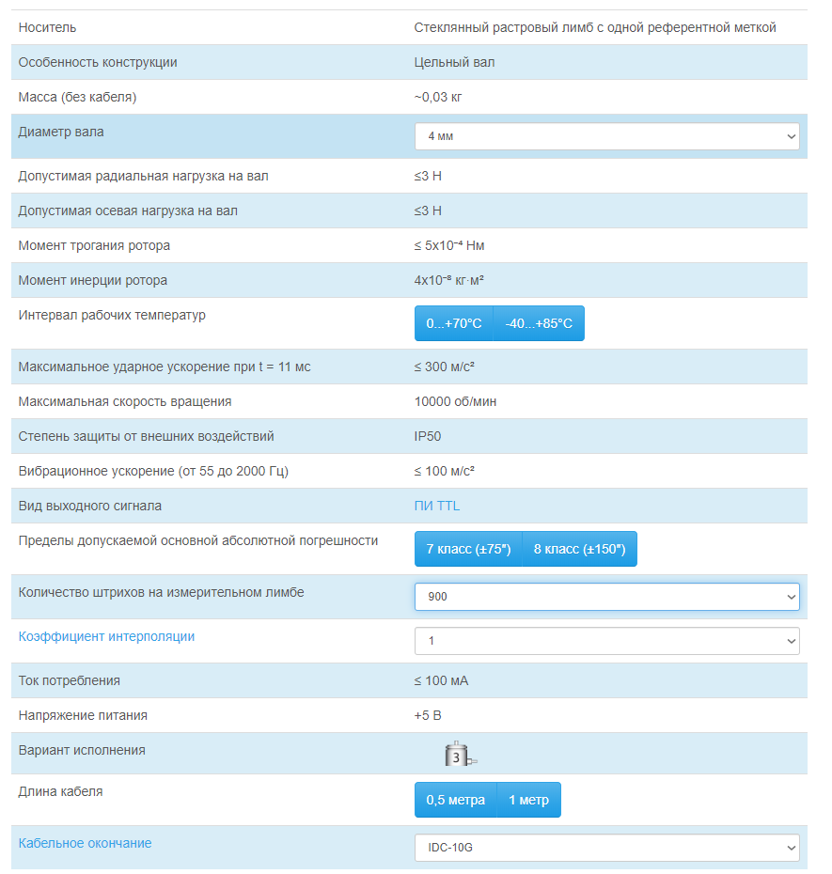

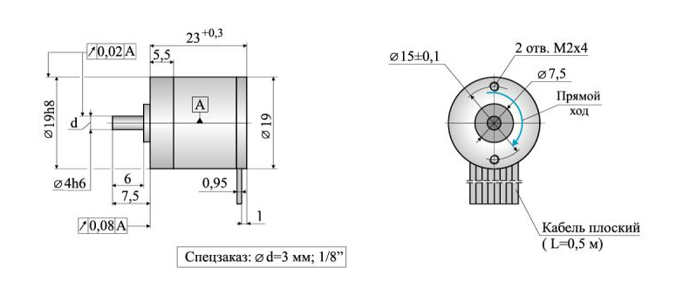

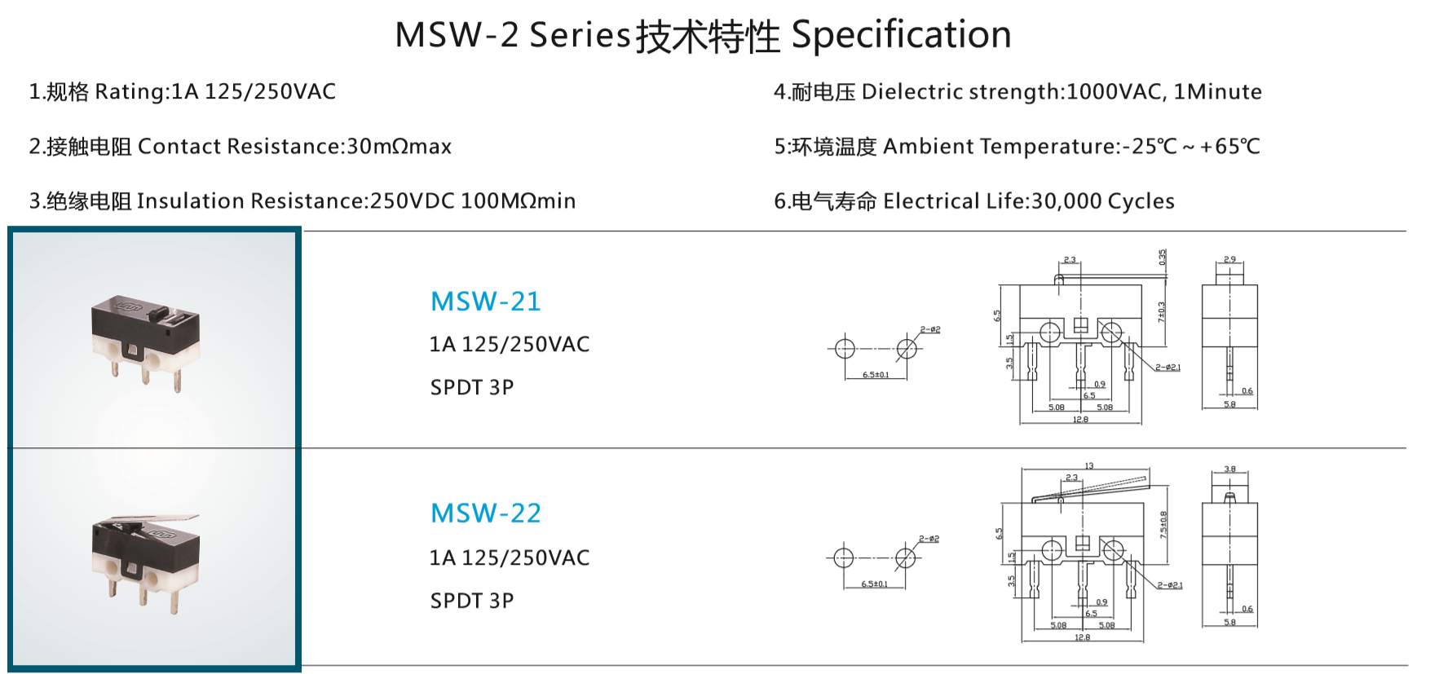

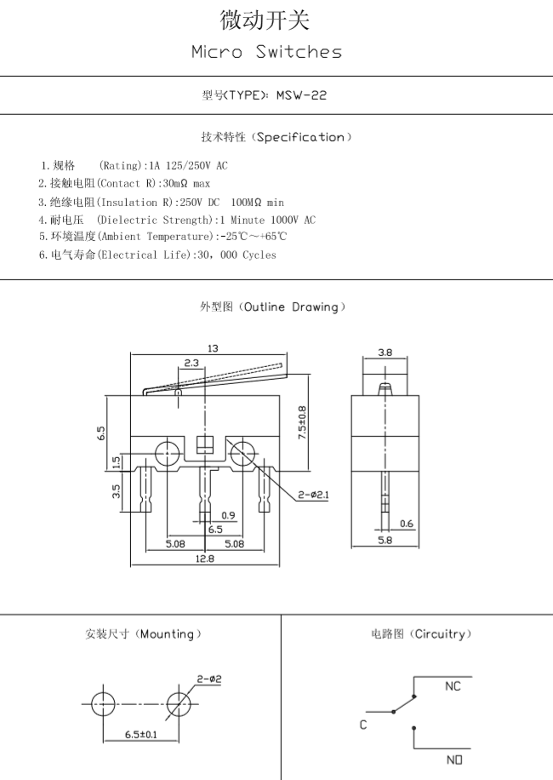

# Список литературы.

1. Кокорев Ю.А., Жаров В.А., Торгов А.М. Расчет электромеханического привода. Изд-во МГТУ, 1995, 132 с.

2. Расчет деталей машин на ЭВМ. Под ред. Решетова Д.Н. Высш. Школа, 1985.

3. И.С. Потапцев, А.А. Буцев, Е.В.Матвеенко Расчёт и конструирование элементов приборных устройств Конструирование приборных муфт. Издательство МГТУ им. Н.Э.Баумана, 2001

4. Коваленко А.П., Буцев А.А., Выбор исполнительных электродвигателей приборных устройств. МВТУ, 1981.

5. Элементы приборных устройств. Курсовое проектирование. Под ред. Тищенко О.Ф. Высш. Школа. 1982, ч.1, ч.2.

6. Пивораров В.Н., Шевцов Ю.А., Жаров В.А. Применение ЭВМ в курсовом проекте. МВТУ, 1985.

7. Торгов А.М. Оптимизация передаточных отношений многоступенчатых передач с применением решения на ЭВМ, М. МГТУ, 1989, 36с.

8. Расчет деталей машин на ЭВМ. Под ред. Решетова Д.Н. Высш. Школа, 1985.

9. Дружинин Ю.А., Зубов В.А., Лавров В.Ю. Проектирование механизмов приборов и вычислительных систем с применением ЭВМ. М. Высш. Школа, 1988. 160с